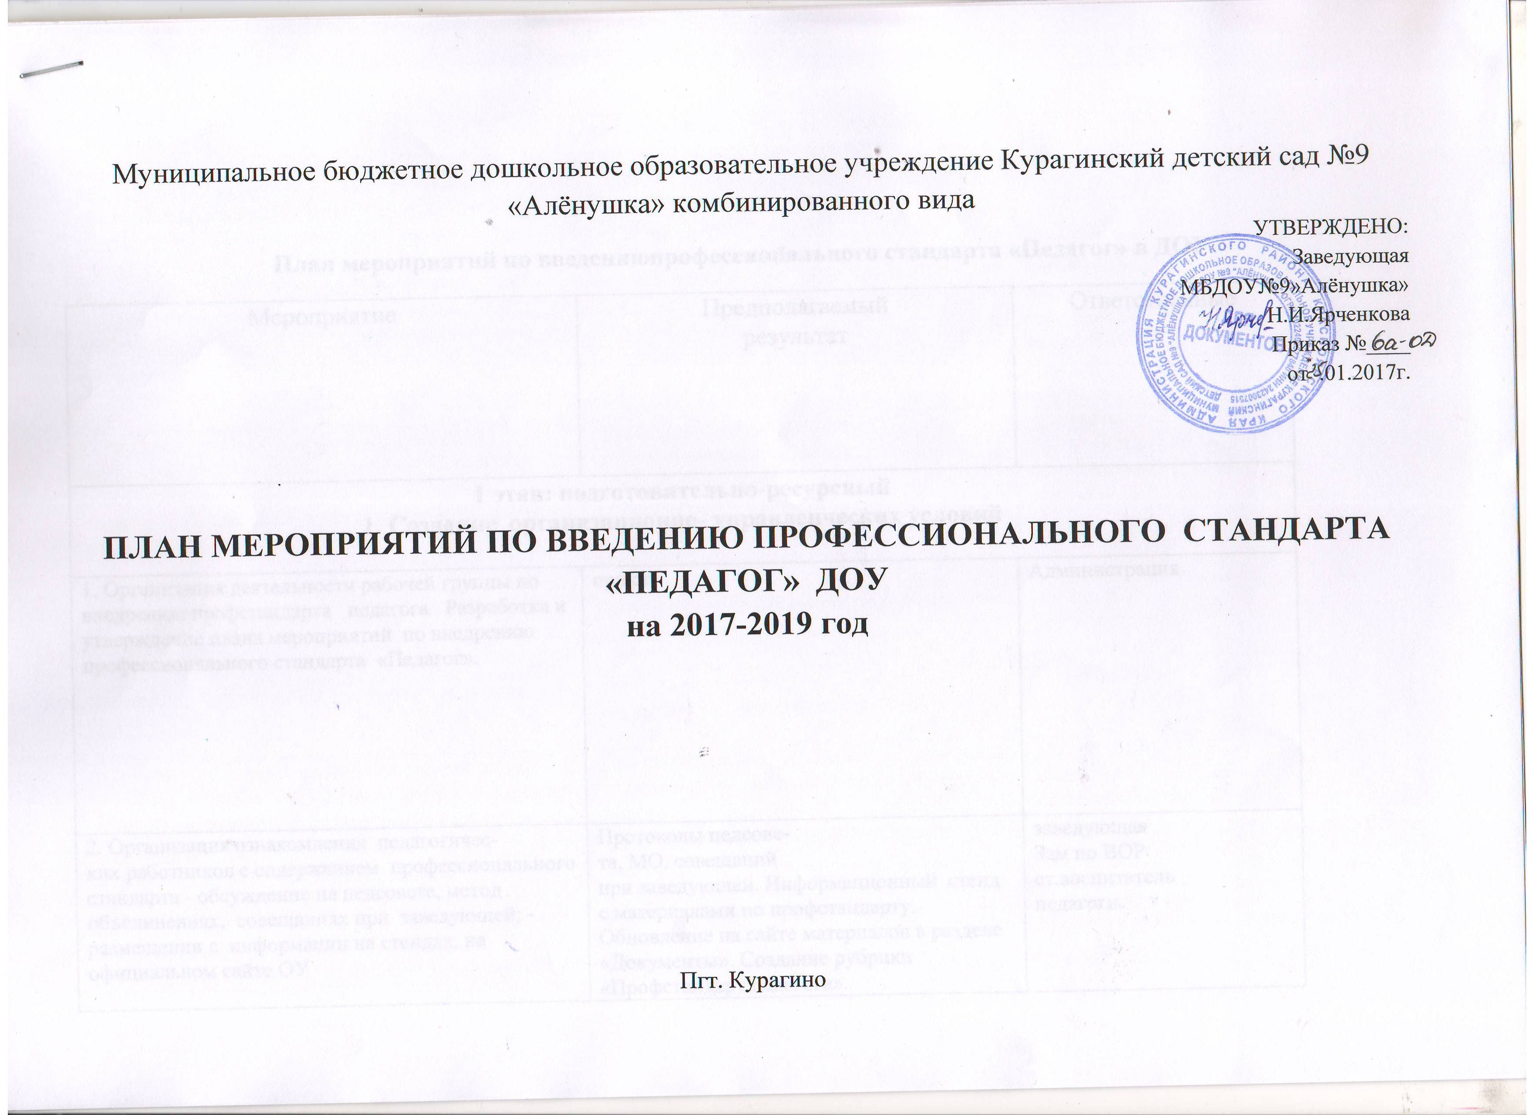
План мероприятий по введениюпрофессионального стандарта «Педагог» в ДОУ
Мероприятие | Предполагаемый  результат | Ответственные
1 этап: подготовительно-ресурсный
1. Создание организационно- управленческих условий

1. Организация деятельности рабочей группы по внедрению профстандарта педагога. Разработка и утверждение плана мероприятий по внедрению профессионального стандарта «Педагог». | приказ | Администрация
2. Организация ознакомления педагогичес-  ких работников с содержанием профессионального стандарта - обсуждение на педсовете, метод объединениях, совещаниях при заведующей; -  размещении с информации на стендах, на официальном сайте ОУ | Протоколы педсове-  та, МО, совещаний  при заведующей. Информационный стенд с материалами по профстандарту.  Обновление на сайте материалов в разделе  «Документы». Создание рубрики «Профстандарт педагога». | заведующая  Зам по ВОР  ст.воспитатель  педагоги
3. Разработка внутриорганизационного стандарта ОУ, определяющего квалификационные требования к педагогу, соответствующего  реализуемым программам в ДОУ. | Наличие внутреннего профстандарта  ДОУ | Администрация  Рабочая группа  заведующая  Зам по ВОР  ст.воспитатель  педагоги
4. Разработка, согласование и утверждение  локальных нормативно - правовых актов ДОУ в  области формирования кадровой политики,  трудовых отношений с педагогами, оценка качества труда педработников. | Новые редакции документов:  - должностные инструкции;  - трудовой договор;  - коллективный договор;  - правила внутреннего трудового распорядка | заведующая  Зам по ВОР  ст.воспитатель  педагоги
5Организация непрерывного повышения квалификации | Поэтапная курсовая подготовка педагогов к введению профстандарта | Зам по ВОР  Рабочая группа
6. Внесение изменений в программу развития  ДОУ. | Изменение перечня  мероприятий, целевых показателей | Рабочая группа
7. Ознакомление педагогических работников с вновь разработанными локальными нормативными актами, регламентирующими социально-трудовые отношения в ДОУ, с изменениями в ранее изданных нормативно- локальных актах. | Заключенные трудовые договоры, подписанные должностные инструкции, внесение изменений в коллективный договор, правила внутреннего трудового  распорядка. | заведующая  Зам по ВОР  ст.воспитатель  педагоги
8. Ознакомление родителей (законных представителей) воспитанников с внесенными изменениями в Программу развития ДОУ. | Протокол родительского собрания. | Администрация  Педагоги.
2. Определение соответствия профессионального уровня педагогических
работников требованиям профстандарта педагога

1. Мониторинг деятельности педагогов и организация индивидуального консультирования | Определение возможных психологических и профессиональных рисков и их профилактика |  | Администрация  Рабочая группа
2. Разработка графика проведения процедуры  самооценки педагогами своей квалификации. | Составленный график проведения процедуры самооценки педагогами своей  квалификации. |  | Администрация  Рабочая группа
3. Корректировка рабочих программ с учётом требований профстандарта | Обновлённые рабочие программы педагогов |  | Педагогические работники.  Администрация
4. Организация и проведение внутреннего аудита в ДОУ. | Оценка квалификации педработников, а  также оценка соответствия предъявляемым к ним профессиональным требованиям. |  | Внутренние  аудиторы ДОУ.
5. Анализ затруднений педагогов на заседаниях педагогического совета, определение  возможности их преодоления на уровне ДОУ. | Типологизация выявленных проблем по результатам самооценки педагогов,  внутреннего аудита, результатов контроля внутренней системы оценки качества образования. Проведение анализа, направленного на определение возможностей решения выявленных проблем за счет внутренних ресурсов ДОУ и возможностей  внешней среды. |  | заведующая  Зам по ВОР  ст.воспитатель  педагоги
6. Разработка предложений по совершенствованию работы методической службы ДОУ  с учетом выявленного дефицита компетенций  педагогов в соответствии с уровнями профстандарта педагога. | Изменения в локальных актах, регламентирующих деятельность методической  службы ДОУ. Разработка и реализация  программы работы методической службы, планов постоянно действующих семинаров. |  | заведующая  Зам по ВОР  ст.воспитатель  педагоги
7.  Установление уровня соответствия компетенции педагога содержанию трудовых функций. | Составление дифференцированной программ |  | заведующая  Зам по ВОР  ст.воспитатель  педагоги
8. Организация и проведение заседания педсовета ДОУ с целью разработки и  утверждения оптимальных путей устранения проблем у каждого педагога. | Составление траектории индивидуального профессионального развития педагога (что, когда, где будет изучаться).  План курсовой переподготовки. заведующая  Зам по ВОР ст.воспитатель  педагоги
1.Создание условий для прохождения курсов повышения квалификации | Повышения проф компетентности педагогов |  | заведующая  Зам по ВОР  ст.воспитатель  педагоги
2.Организация и проведение проблемных семинаров по вопросам введения профстандарта | Ликвидация затруднений, разработка мероприятий ( материалы по обобщению опыта) |  | заведующая  Зам по ВОР  ст.воспитатель  педагоги
3. Проведение педсовета, мини-советов, заседаний рабоче группы по вопросам введения Профстандарта | Решение профессиональных затруднений (протоколы) |  | заведующая  Зам по ВОР  ст.воспитатель  педагоги
4.Обеспечениеобновления предметно – развивающей среды | Создание среды с позиции максимальной реализации образовательного потенциала ДОУ. Освоение материальных средств |  | заведующая  Зам по ВОР  ст.воспитатель  педагоги
5.Обеспечение ДОУ печатными и электронными образовательными ресурсами по профстандарту. | Оснащённость информационными и образовательными материалами. |  | заведующая  Зам по ВОР  ст.воспитатель  педагоги
Создание организационно – информационных условий
1. Размещение на сайте ДОУ информации по введении профстандарта | Информирование общественности о ходе и результатах введения профстандарта (создание банка полезных ссылок) |  | заведующая  Зам по ВОР  ст.воспитатель  педагоги
2.Обеспечение публичной отчётности о ходе и результатах в ведения профстандарта | Размещение информация на сайте ДОУ |  | заведующая  Зам по ВОР  ст.воспитатель  педагоги
3. Обобщение организационного и педагогического опыта по вопросам введения профстандарта. | Открытость ДОУ по вопросам введения профстандарта |  | заведующая  Зам по ВОР  ст.воспитатель  педагоги

